Дата: 25.01.22

Клас: 3 – Б

Предмет: математика

Вчитель: Лисенко О. Б.

Тема: **Письмове віднімання трицифрових чисел з переходом через розряд. Вправи і задачі на застосування вивчених випадків арифметичних дій.**

**Мета**: вчити письмово віднімати трицифрові числа з переходом через розряд, розв’язувати задачі вивчених видів; розвивати мислення, пам'ять, увагу; виховувати любов до математики.

**Хід уроку**

**Користуйтеся презентацією під час опрацювання даної теми уроку.**

**В кінці презентації за слайдом ви можете перевірити правильність виконання завдань.**

**1. Організаційний момент.**

***Приготуйте, будь ласка, все, що потрібно для уроку: підручник, зошит, ручку, олівці.***

***Старанно працюйте. Не забувайте робити хвилинки відпочинку та релаксації під час уроку.***

**2. Актуалізація опорних знань**

**1) *Слайд 2 - 8.* Усний рахунок**

***2)* Каліграфічна хвилинка.**

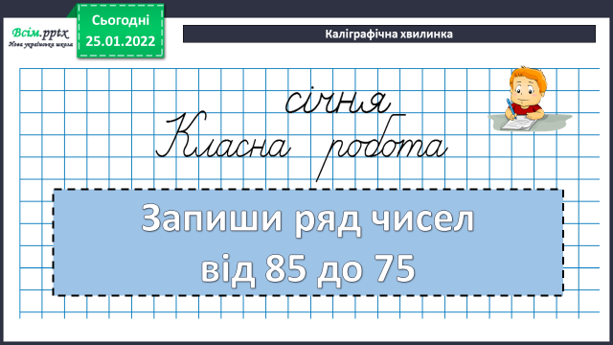

**3. Повідомлення теми уроку.**

— Сьогодні на уроці ми будемо закріплювати вміння письмово віднімати і додавати трицифрові числа з переходом через розряд; складати і розв’язувати задачі.

**4. Вивчення нового матеріалу**

**1) Опрацювання № 75**

Обчисліть перші 4 приклади записуючи їх письмово в стовпчик. А останнні 2 в рядок.

**2. Робота над задачею № 76.**

**Прочитай задачу та розглянь коротку умову.**

**Кукурудза – 2 засіки – 8 ц**

**1 засік - ? ц**

**Буряки - 1 засік - ? ц, на 2 ц більше**

**3 засіки - ? ц**

**Сподіваюся ви здогадалися, що це задача на зведення до одиниці розширеного типу.**

**Запишіть тільки розв’язок задачі, користуючись короткою умовою.**

**5. Розвиток математичних знань.**

1**) Робота над завданням №71.**

- Якого кольору прямокутний трикутник? ( Зеленого)

- Що потрібно знати, щоб обчислити його периметр?

- Виміряйте та запишіть довжини сторін.

- Запишіть дією, як ви знайшли периметр та напишіть відповідь.

КМ = …. см … мм, МР = …. см …мм, РК = ….см …мм.

Р = ….см …мм + … см …мм + ….см … мм = …. см …мм

Відповідь: Р = … см ….мм.

**2) Повторення дій з одиницями вимірювання. Завдання № 77.**

6. **Підсумок**

*1)* ***Проаналізуй, як ти працював на уроці.***

***2)*** Домашнє завдання: приклади № 79 в стопчик, задача № 81.

**Задача 81**

**Користуйся короткою умовою, записаною в таблиці.**

**План розв’язку:**

**1) Скільки піц за 1 год випікав пекар спочатку, якщо за 7 год – 42 піци?**

**2) Скільки піц почав випікати потім за 1 год, якщо на 2 більше?**

**3) Скільки пекар витратив часу на випікання 72 піц ?**